

INFORME TÉCNICO DE FISCALIZACIÓN AMBIENTAL

Medidas Provisionales

“ALTO MAULLÍN”

DFZ-2021-183-X-MP

 | Nombre | Firma
Aprobado | Ivonne Mansilla Gómez
Elaborado | José Moraga Emhardt

Contenido

1 RESUMEN 2
2 IDENTIFICACIÓN DE LA UNIDAD FISCALIZABLE 3
2.1 Antecedentes Generales 3
2.2 Ubicación y Layout 4
3 INSTRUMENTOS DE CARÁCTER AMBIENTAL QUE ORIGINAN LA DICTACIÓN DE MEDIDAS PROVISIONALES 6
4 ANTECEDENTES DE LA ACTIVIDAD DE FISCALIZACIÓN 6
4.1 Aspectos relativos a la ejecución de la Inspección Ambiental 6
4.1.1 Ejecución de la inspección 6
4.1.2 Detalle del Recorrido de la Inspección 7
4.2 Revisión Documental 8
4.2.1 Documentos Revisados 8
5 HECHOS CONSTATADOS 9
6 CONCLUSIÓN 32
7 ANEXOS 34

RESUMEN

El presente documento da cuenta de los resultados de las actividades de fiscalización ambiental realizadas por la Superintendencia del Medio Ambiente (SMA), a la unidad fiscalizable “Alto Maullín”, localizada en sector Línea Nueva s/n km 0,58, ruta V-508, comuna de Llanquihue, Región de Los Lagos. Las actividades de inspección fueron desarrolladas durante los días 19 de febrero, 25 de febrero y 02 de marzo de 2021 (Ver anexos 1, 2 y 3).

El motivo de la actividad de inspección ambiental se originó a partir de la dictación de la medida provisional pre-procedimental, adoptada por la Superintendencia del Medio Ambiente mediante Resolución Exenta N° 310/2021 de fecha 16 de febrero de 2021 (Ver anexo 4), en virtud de lo establecido en la letra d) del artículo 48 de la LO-SMA. Lo anterior debido a que existe un riesgo al medio ambiente inminente debido a las obras asociadas al loteo “Alto Maullín” que han comprendido entre otras acciones la habilitación de caminos, electrificación subterránea, tuberías para el abastecimiento de agua, para lo cual se ha efectuado corta de bosque nativo que en algunos sectores sobrepasa los 45°, generando una zona de alta fragilidad, con peligro de deslizamiento por falta de cobertura vegetal existente, esto último en la parte baja del proyecto, en la cual se encuentra inserto en el Sitio Prioritario “Río Maullín” (SP-035), por lo que la continuidad del proyecto es factible de generar una afectación mayor a dicho sitio prioritario.

Cabe indicar que la medida provisional pre-procedimental estuvo vigente desde el 18 de febrero de 2021 hasta el 10 de marzo de 2021.

La materia objeto de la fiscalización consistió en la verificación de la siguiente medida, adoptada por la Superintendencia del Medio Ambiente:
- Detención total del funcionamiento de las instalaciones, a la sociedad Alto Maullín SpA., RUT N° 77.016.442-7, respecto del proyecto de loteo” Alto Maullín”, ubicado a 5 km de la ciudad de Puerto Varas, en el sector Línea Nueva, Ruta V-580, kilómetro 0,58 y a unos 2 km de la ciudad de Llanquihue, por un plazo de 15 (quince) días hábiles. contados desde la notificación de la presente resolución.

Entre los principales hechos constatados que representan hallazgos se encuentran:

- Alto Maullín SpA, titular del loteo “Alto Maullín”, hace caso omiso de la detención total del funcionamiento de las instalaciones asociadas al citado loteo que fuera ordenada mediante la Resolución Exente N° 310 del 16 de febrero de 2021 por un plazo de 15 días hábiles desde su notificación, en dicho período se constataron en inspecciones ambientales de terreno que se realizaron trabajos asociados a la canalización subterránea del agua en distintos sectores del loteo, la utilización de maquinaria para tapar con tierra luego de efectuados los trabajos de estas canalizaciones, usar maquinaria para incorporar material (piedras) como estabilizado del camino que conduce al Sitio Prioritario N°SP-035 en el sector de las torres de alta tensión y del mismo modo utilizar maquinaria (retroexcavadora) para despejar el acceso a uno de los caminos interiores al cual no se tuvo acceso en la actividad del 19 de febrero de 2021 pero sí en las actividades posteriores, es decir, 25 de febrero y 02 de marzo de 2021 respectivamente.

- Alto Maullín SpA, titular del loteo “Alto Maullín”, no entregó las 66 fotografías datadas, solo georreferenciadas, de la medida tal como se estableció en el Resuelvo Segundo de la Res. Ex. N° 310/2021, más aún lo anterior no permitió establecer si eran del primer o último día de la vigencia de la medida tal como se estableció en el citado Resuelvo.

- Alto Maullín SpA, titular del loteo “Alto Maullín”, no entregó el recorrido georreferenciado con fotografías fechadas cada 200 metros de las canalizaciones subterráneas asociadas a electricidad y agua para el primer y último día de la vigencia de la medida tal como se estableció en el Resuelvo Segundo de la Res. Ex. N° 310/2021.

- Alto Maullín SpA, titular del loteo “Alto Maullín”, no entregó las fotografías fechadas y georreferencias del sector intervenido en el Sitio Prioritario N° SP-035 para el primer y último día de la vigencia de la medida tal como se estableció en el Resuelvo Segundo de la Res. Ex. N° 310/2021.

IDENTIFICACIÓN DE LA UNIDAD FISCALIZABLE

Antecedentes Generales
Identificación de la Unidad Fiscalizable:  Alto Maullín | Estado operacional de la Unidad Fiscalizable:  Construcción
Región: Los Lagos | Ubicación específica de la actividad, proyecto o fuente fiscalizada:  Sector Línea Nueva Ruta V-580, kilómetro 0,58
Provincia: Llanquihue
Comuna: Llanquihue
Titular de la actividad, proyecto o fuente fiscalizada:  Alto Maullín SpA. | RUT o RUN:  77.016.442-7
Domicilio titular:  Sector Línea Nueva Ruta V-580, kilómetro 0,58  Avenida Apoquindo N° 3500, Piso 16, Las Condes | Correo electrónico: pimwinkler@gmail.com
 | Teléfono: 9-93336150
Identificación del representante legal:  Rolando Winkler Fuchslocher | RUT o RUN:  9.519.397-8
Domicilio representante legal:  Sector Línea Nueva Ruta V-580, kilómetro 0,58  Santa Rosa # 580, Puerto Varas  Avenida Apoquindo N° 3500, Piso 16, Las Condes | Correo electrónico:  pimwinkler@gmail.com
 | Teléfono: 9-93336150
Fase de la/s actividad/es, proyecto/s o fuente/s fiscalizada: Construcción

Ubicación y Layout
Figura 1. Mapa de ubicación local (Fuente: Elaboración propia).
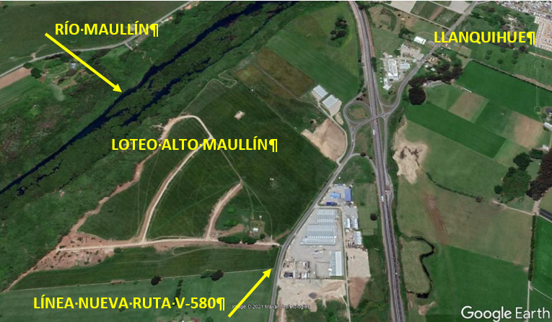
Coordenadas UTM de referencia: DATUM WGS 84 | Huso: 18G | UTM N: 5.428.440 | UTM E: 666.536
Ruta de acceso: Desde el centro de Puerto Varas tomar en dirección a la localidad de Nueva Braunau, pasada la rotonda doblar a la derecha por camino asfaltado Línea Nueva y avanzar por los próximos 4 km hasta llegar al acceso al predio.

Figura 2. Layout del proyecto (Fuente: SAG).
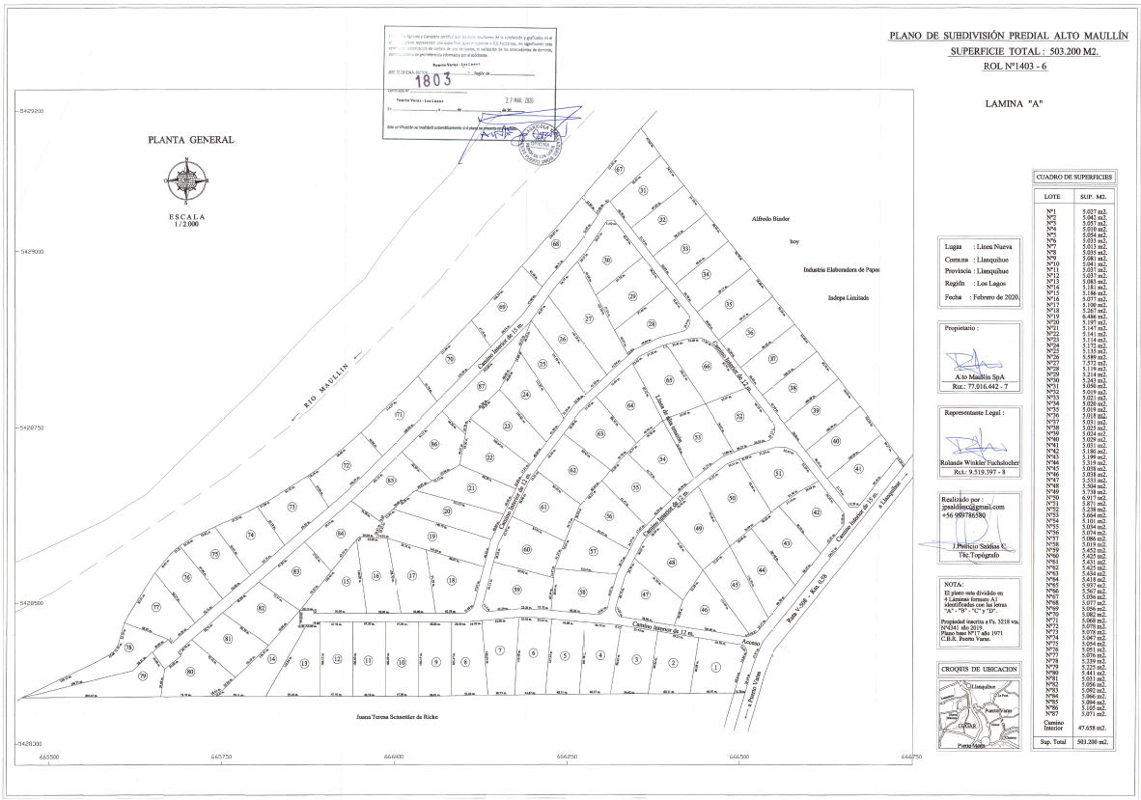

INSTRUMENTOS DE CARÁCTER AMBIENTAL QUE ORIGINAN LA DICTACIÓN DE MEDIDAS PROVISIONALES

Identificación de Instrumentos de Carácter Ambiental fiscalizados.

N° | Tipo de instrumento | N°/  Descripción | Fecha | Comisión/ Institución | Título | Comentarios
1 | MP | Resolución Exenta N° 310 | 16.02.2021 | SMA | Ordena Medidas Provisionales Pre-Procedimentales que indica a Alto Maullín SpA, en el marco de la ejecución del proyecto de loteo “Alto Maullín” | -----

ANTECEDENTES DE LA ACTIVIDAD DE FISCALIZACIÓN

Aspectos relativos a la ejecución de la Inspección Ambiental

Ejecución de la inspección

Existió oposición al ingreso: NO | Existió auxilio de fuerza pública: NO
Existió colaboración por parte de los fiscalizados: SI | Existió trato respetuoso y deferente: SI
Observaciones: -----

    - Detalle del Recorrido de la Inspección

Primer día de inspección (19.02.2021).

N° de estación | Nombre/Descripción de estación
1 | Loteo Alto Maullín

Segundo día de inspección (25.02.2021).

N° de estación | Nombre/Descripción de estación
1 | Loteo Alto Maullín

Tercer día de inspección (02.03.2021).

N° de estación | Nombre/Descripción de estación
1 | Loteo Alto Maullín

  - Revisión Documental

    - Documentos Revisados

ID | Nombre del documento revisado | Origen/Fuente del documento | Organismo encomendado | Observaciones
1 | Carta Alto Maullín SpA del 19 de marzo de 2021  - Set de 66 fotografías georrefenciadas  - Set de fotografías con recorrido de caminos existentes, generadas durante el primer y último día de vigencia de la medida provisional  - Certificación notarial de fecha 18 de marzo de 2021 que acredita que durante los días 3, 10 y 18 de marzo de 2021, se constituyó en el lugar del proyecto de loteo y subdivisión Alto Maullín, constatando y certificando que las obras se encontraban detenidas, por su parte, hace presente que por motivos de fuerza mayor no pudo asistir a la certificación el día 24 de febrero de 2021  - Carta enviada por la Constructora Stange Hermanos Ltda a Alto Maullín SpA., con fecha 17 de febrero de 2021, a través de la cual, advierte grave peligro de desprendimiento de material y erosión de no reforzar los taludes y concluir los trabajos en el área  - Informe de la Constructora Stange Hermanos Ltda., con fotografías sobre situación actual de peligro de los taludes y propuesta de solución segura | Alto Maullín SpA | ----- | Res. Ex. N° 646 del 17 de marzo de 2021 otorga ampliación de plazo de dos días para entregar el reporte de cumplimiento (Ver anexo 5).

HECHOS CONSTATADOS

De los resultados de las actividades de fiscalización realizadas y de la revisión de los antecedentes anteriormente indicados, asociados a la verificación del cumplimiento de la medida provisional, fue posible constatar lo siguiente:

N° | Medida asociada | Hecho constatado | Conformidad técnica de la medida
1 | Detención total del funcionamiento de las instalaciones, a la sociedad Alto Maullín SpA., RUT N° 77.016.442-7, respecto del proyecto de loteo “Alto Maullín”, ubicado a 5 km de la ciudad de Puerto Varas, en el sector Línea Nueva, Ruta V-580, kilómetro 0,58 y a unos 2 km de la ciudad de Llanquihue, por un plazo de 15 (quince) días hábiles. contados desde la notificación de la presente resolución.  Requerimiento de información.  En un plazo de 5 días hábiles, contados desde el vencimiento del plazo de las medidas ordenadas en el resuelvo anterior, Alto Maullín SpA deberá presentar un reporte de cumplimiento de la misma, que acredite la paralización de las obras, mediante un set de 66 fotografías fechadas y georreferenciadas (parcelas 1 a la 66), un recorrido georreferenciado con fotografías fechadas cada 200 metros de las canalizaciones subterráneas asociadas a electricidad y agua, y fotografías fechadas y georreferencias del sector intervenido en el Sitio Prioritario N° 035, las que deberán generarse durante el primer y último día de vigencia de la medida.  Además, se deberá contar con una certificación notarial de dicho estado, que deberá obtenerse cada 5 días hábiles mientras se encuentre vigente la detención de funcionamiento.  Dicho reporte, atendiendo la contingencia suscitada con el brote de COVID-19, debe ser remitido desde una casilla valida al correo electrónico oficinadepartes@sma.gob.cl, entre las 09:00 y 13:00 horas del día, en el asunto indicar "REPORTE MP ALTO MAULLIN". En caso de contar con un gran volumen de antecedentes, se solicita indicar un hipervínculo de Google Drive, junto con el nombre completo, teléfono de contacto y correo electrónico del encargado, con el objeto de poder contactarlo de inmediato, en caso de existir algún problema con la descarga de los documentos.  Adicionalmente, si dentro de la información remitida, se encuentran antecedentes en formatos .kmz, .gpx, .shp, .xls, .doc, .jpg, entre otros, que permitan la visualización de imágenes y el manejo de datos, deberá entregarse un duplicado de la misma, en una copia en PDF (.pdf). En el caso de mapas, se requiere que, además de ser entregados en uno de los formatos originales anteriormente señalados, estos sean ploteados, y ser remitidos también en duplicados, formato PDF (.pdf). | Actividad del 19 de febrero de 2021 (Ver anexo 1)  Se procedió a fiscalizar el cumplimiento de la Res. Exenta SMA N° 310/2021 para lo cual se realizó un recorrido por el loteo “Alto Maullín” teniendo como referencia el plano de subdivisión predial, para efectos de los caminos interiores, por los cuales se recorrió y se pudo observar que no se ejecutaban trabajos de ningún tipo, específicamente trazado subterráneo de electricidad, del sistema de abastecimiento de agua, instalación de tuberías para el agua lo anterior tanto en el sector alto como en el sector bajo.  Se constató que en el sector de acceso cercano a la casa patronal se encontraban 2 retroexcavadoras sin movimiento, estacionadas.  Que en el sector bajo no hay avance tal como fue observado el 05 de febrero de 2021, es decir, el proyecto y sus obras vinculantes en su ejecución al momento de la fiscalización se encontró totalmente detenido.  Se tomaron fotografías y coordenadas de interés.  Actividad del 25 de febrero de 2021 (Ver anexo 2)  En el marco de la MP 310/2021 se tomó contactó con el Sr. Márquez, cuidador del predio, quien abrió el portón de acceso al loteo “Alto Maullín”.  En sector cercano a la casa del cuidador se tomó contacto con el Sr. Abraham Silva, de la empresa SIP, que se dedica a la urbanización de parcelas en lo referente a la parte hidráulica, quien señaló que estaban retirando material desde el contenedor para efectuar trabajos en otros loteos que tiene la empresa, en el mismo tenor indicó que la semana pasada, viernes 19, habían efectuado trabajos en el loteo los cuales fueron tapados con la maquinaria existente.  De forma previa en el sector de ingreso el Sr. Márquez informó que respecto de las 2 retroexcavadoras constatadas en la semana anterior solo había una que sería retirada en la tarde de ese mismo día ya que la otra se había retirado anteayer del lugar.  Posteriormente se efectúa un recorrido tomando como base los caminos interiores pudiéndose constatar trabajos en el camino que lleva hacia la parcela 14, estos corresponden a trabajos efectuados en la canalización correspondiente al agua la cual luego fue tapada con tierra, cabe señalar que en la fiscalización del 19 de febrero de 2021 no se pudo recorrer uno de los caminos por encontrarse con piedras de gran tamaño en su parte inicial, pues bien estas fueron removidas pudiéndose acceder a este trazado observando también en este tramo lo indicado anteriormente, es decir, trabajos en la canalización de agua.  Finalmente, en el sector bajo, sitio prioritario n° 035, no hay trabajos constatándose su estado en las mismas condiciones que las señaladas en el acta del 19 de febrero de 2021.  Se toman fotografías y puntos de interés.  Actividad del 02 de marzo de 2021 (Ver anexo 3)  En el marco de la MP bajo Res. 310/2021 el Sr. Márquez, cuidador del predio, permite el acceso al loteo “Alto Maullín” informando que no hay maquinarias en el predio refiriéndose a las 2 retroexcavadoras.  Luego se realiza recorrido tomando como base los caminos interiores constatándose nuevamente trabajos efectuados en la canalización asociada al agua que posteriormente fue tapada con tierra, en este mismo sentido se pudo observar lo mismo en el siguiente eje de camino, se indica como referencia aquel indicado en acta del 25 de febrero de 2021, es decir, trabajos en la canalización del agua.  Se debe relevar que se constató que, en el sector de las torres de alta tensión, que corresponde al camino que conduce al sitio prioritario n° 035, los montículos de piedra existentes en el sector fueron removidos e incorporados al estabilizado del camino.  Por último, en el sector bajo, no hay trabajos constatándose su estado en las mismas condiciones que las señaladas en las actas del 19 y 25 de febrero respectivamente.  Se toman fotografías y coordenadas de interés.  Examen de información Reporte de Cumplimiento (Ver anexo 6)  A modo de contexto cabe señalar que la medida preprocedimental estuvo vigente desde el 18 de febrero de 2021 hasta el 10 de marzo de 2021, por ende, la fecha de entrega del reporte de cumplimiento, 5 días hábiles, contados desde el vencimiento del plazo de las medidas, se estableció para el día 17 de marzo, no obstante, el Titular Alto Maullín SpA presentó en esa misma fecha una solicitud de ampliación de plazo lo cual fue concedido mediante la Res. Ex. N° 646 del 17 de marzo de 2021 otorgando una ampliación de plazo de dos días para entregar el reporte de cumplimiento (Ver anexo 5).  A continuación, se presenta el detalle de la revisión efectuada a la documentación presentada por Alto Maullín SpA mediante carta s/n del 19 de marzo de 2021.  - Los documentos consignados en la Carta del Titular Alto Maullín SpA con las letras ii, iv y v no serán analizados (lo destacado es nuestro) ya que no forman parte de la información solicitada en el reporte de cumplimiento de la Res. Ex. N° 310/2021.  - Por parte de la SMA en el Resuelvo Segundo de la citada Resolución se estableció lo siguiente:  - Set de 66 fotografías fechadas y georreferenciadas (parcelas 1 a la 66).  - Recorrido georreferenciado con fotografías fechadas cada 200 metros de las canalizaciones subterráneas asociadas a electricidad y agua.  - Fotografías fechadas y georreferencias del sector intervenido en el Sitio Prioritario N° 035.  Lo anterior durante el primer y último día de vigencia de la medida.  - Certificación notarial de dicho estado, cada 5 días hábiles mientras se encuentre vigente la medida.  Ahora bien, de la demás documentación efectivamente asociada a la Res. Exenta N° 310/2021 se tiene:  letra i) Set de 66 fotografías georrefenciadas  Se presenta por parte de Alto Maullín SpA un reporte con 66 fotografías georrefenciadas, sin embargo, las fotografías no se encuentran datadas, es decir, sin fecha que pueda atribuirse ya sea al primer o último día de la vigencia de la medida tal como se estableció en el en el Resuelvo Segundo de la Res. Ex. N° 310/2021.  letra iii) Certificación notarial de fecha 18 de marzo de 2021 que acredita que durante los días 3, 10 y 18 de marzo de 2021, se constituyó en el lugar del proyecto de loteo y subdivisión …”  Se presenta documento del Notario Público Titular de la Segunda Notaría de Puerto Varas con Oficio en Llanquihue Sr, Ricardo Fontecilla Gallardo quien indicó que los días 03 a las 15:00, 10 de marzo a las 16:00 horas y 18 de marzo a las 16:30, todos del año 2021, se constituyó en el predio ubicado en el lugar denominado Línea Nueva, inscrito a fs 3218vta n° 4341 año 2019 CBR Puerto Varas, certificando que al momento de sus visitas no se encontraban maquinarias, trabajadores ni faenas ejecutándose.  En el mismo escrito señala que una visita solicitada el 24 de febrero no pudo efectuarse con motivo de labores previamente programadas e impostergables.  A mayor detalle las fechas de certificación coinciden con el plazo de 5 días hábiles desde la fecha de notificación de la medida lo cual ocurrió para estos efectos el 18 de febrero de 2021, por ende, la primera certificación notarial era 24 de febrero, luego el 03 y 10 de marzo, todas del año 2021, respectivamente.  Se hace el alcance que la certificación del 18 de marzo no es válida ya que se encuentra fuera del plazo de vigencia de la medida, la cual expiró el 10 de marzo de 2021.  3. Finalmente cabe indicar que respecto del Resuelvo Segundo de la Res. Exenta N° 310/2021.  - Alto Maullín SpA no entregó el recorrido georreferenciado con fotografías fechadas cada 200 metros de las canalizaciones subterráneas asociadas a electricidad y agua para el primer y último día de la vigencia de la medida tal como se estableció en el en el Resuelvo Segundo de la Res. Ex. N° 310/2021.  - Alto Maullín SpA no entregó las fotografías fechadas y georreferencias del sector intervenido en el Sitio Prioritario N° 035 para el primer y último día de la vigencia de la medida tal como se estableció en el en el Resuelvo Segundo de la Res. Ex. N° 310/2021. | Se constató que el titular Alto Maullín SpA no se abstuvo de efectuar la detención total de las instalaciones del proyecto de “Alto Maullín” durante el período de 15 días hábiles contados desde la notificación de la Resolución Exenta N° 310 del 16 de febrero de 2021.  En inspecciones ambientales se constató lo siguiente:  - La ejecución de trabajos asociados a la canalización subterránea del agua en diversos sectores del loteo “Alto Maullín”.  - Usar maquinaria para tapar con tierra la canalización subterránea del agua luego de haberse ejecutado los trabajos descritos previamente.  - Usar maquinaria para la incorporación de montículos de piedra como estabilizado del camino que lleva al Sitio Prioritario N° 035 trabajos y movimiento que se realizaron en el sector de las torres de alta tensión.  - Usar maquinaria para despejar el acceso a uno de los caminos interiores al cual no se tuvo acceso en la actividad del 19 de febrero de 2021 pero sí en las actividades posteriores, es decir, 25 de febrero y 02 de marzo de 2021 respectivamente.  Del examen de información efectuado a la documentación entregada por Alto Maullín SpA se tiene lo siguiente:  - No entregar las 66 fotografías datadas, solo georreferenciadas, de la medida tal como se estableció en el Resuelvo Segundo de la Res. Ex. N° 310/2021, más aún lo anterior no permitió establecer si eran del primer o último día de la vigencia de la medida.  - No entregar el recorrido georreferenciado con fotografías fechadas cada 200 metros de las canalizaciones subterráneas asociadas a electricidad y agua para el primer y último día de la vigencia de la medida tal como se estableció en el Resuelvo Segundo de la Res. Ex. N° 310/2021.  - No entregar las fotografías fechadas y georreferencias del sector intervenido en el Sitio Prioritario N° 035 para el primer y último día de la vigencia de la medida tal como se estableció en el Resuelvo Segundo de la Res. Ex. N° 310/2021.

Registros
Imagen 1. | Fecha: -----
Descripción del medio de prueba: Plano predial de subdivisión donde se observan los caminos interiores del loteo “Alto Maullín”, la flecha azul muestra el camino que lleva desde el acceso al loteo hasta la parcela 14, la flecha roja indica el camino bloqueado en la fiscalización ambiental del 19 de febrero de 2021, y la flecha de color verde indica donde estaban los montículos de material incorporados posteriormente como estabilizado en el camino, sector de las torres de alta tensión, que conduce al Sitio Prioritario N° 035. A mayor detalle flecha morada indica el camino interior que se tomó ante el impedimento señalado previamente (acceso bloqueado) para llegar hasta el Sitio Prioritario N° 035.

Registros
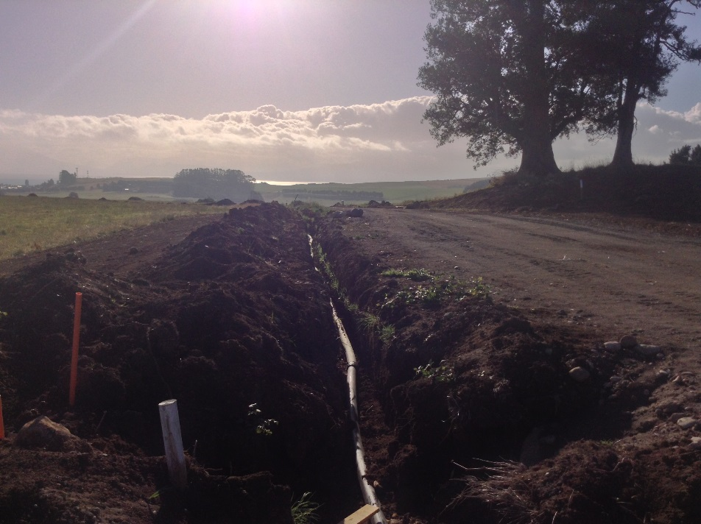  Parcela 18 |  | 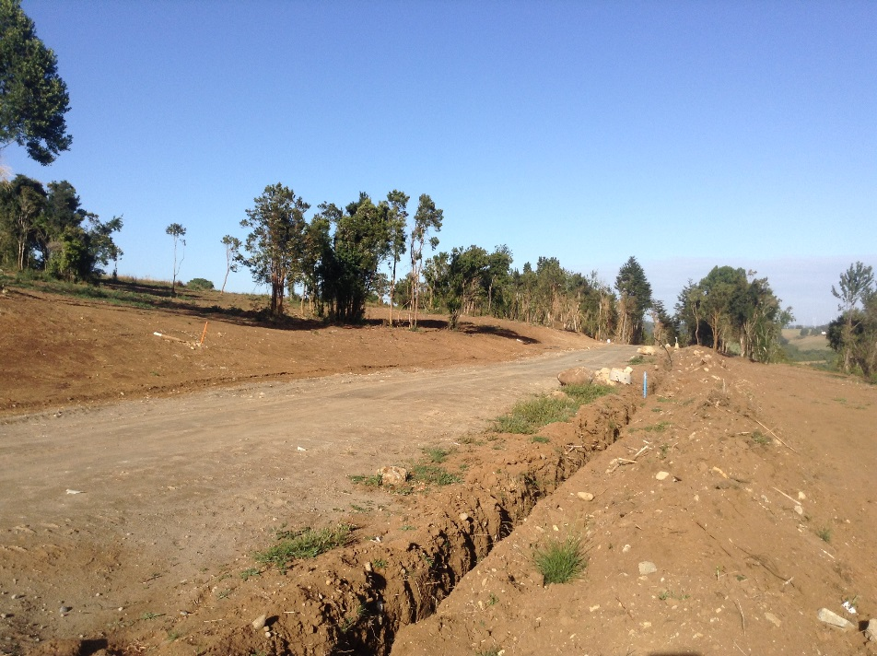  Parcela 14
Fotografía 1. | Fecha: 19-02-2021 | Fotografía 2. | Fecha: 19-02-2021
Descripción del medio de prueba: Canalización subterránea del agua en orientación Este respecto de la parcela 18 (Ver imagen 1). |  | Descripción del medio de prueba: Canalización subterránea del agua en orientación Oeste respecto de la parcela 14 (Ver imagen 1).
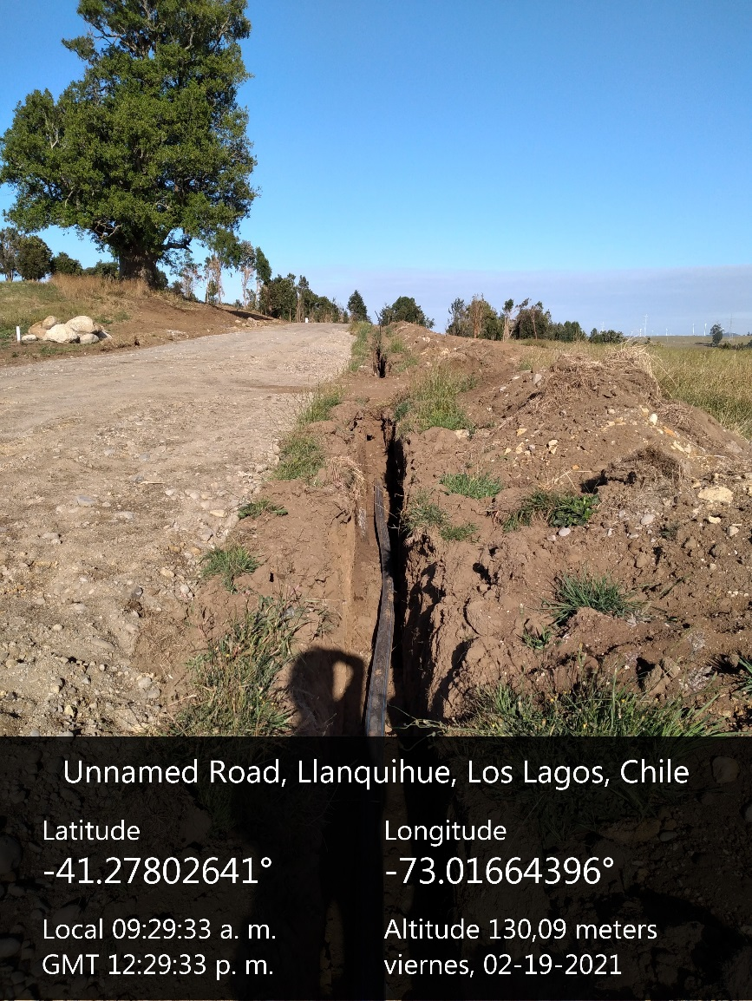 |  | 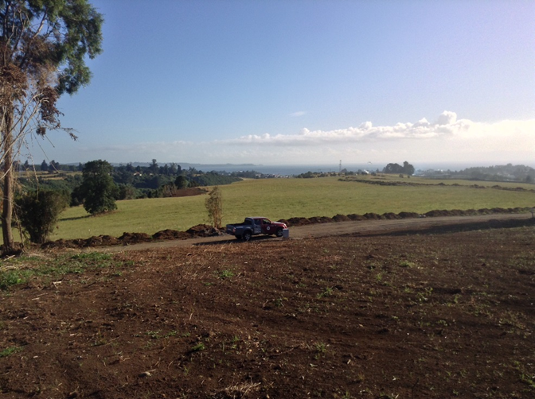
Fotografía 3. | Fecha: 19-02-2021 | Fotografía 4. | Fecha: 19-02-2021
Descripción del medio de prueba: Canalización subterránea del agua, se observa tubería y montículos de tierra al costado. |  | Descripción del medio de prueba: Vista desde la parte alta del estado de la canalización subterránea de agua, nótese como referencia basal esta fotografía, montículos de tierra, para las inspecciones del 25 de febrero y 02 de marzo de 2021.

Registros
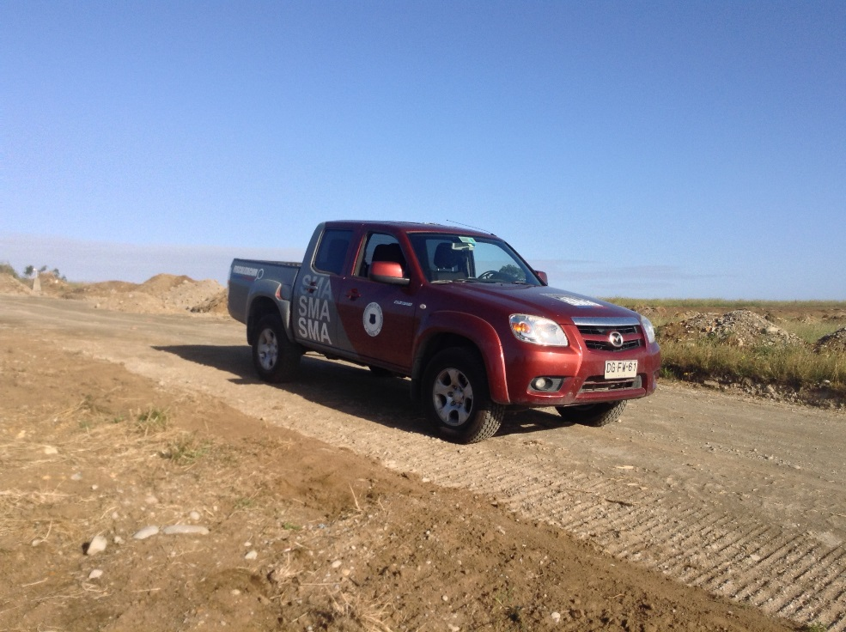 |  | 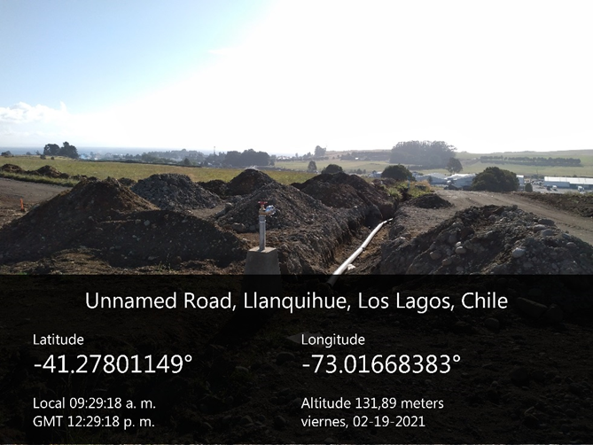
Fotografía 5. | Fecha: 19-02-2021 | Fotografía 6. | Fecha: 19-02-2021
Descripción del medio de prueba: Al fondo montículos que impidieron tomar el acceso en el eje de camino cuyas cabecera son las parcelas 18 y 59 (Ver imagen 1). |  | Descripción del medio de prueba: A mayor detalle los montículos que bloqueaban el acceso al camino interior cuyas cabeceras corresponden a las parcelas 18 y 59, nótese que la tubería que corresponde a la canalización subterránea del agua atraviesa el eje del camino (flecha roja).
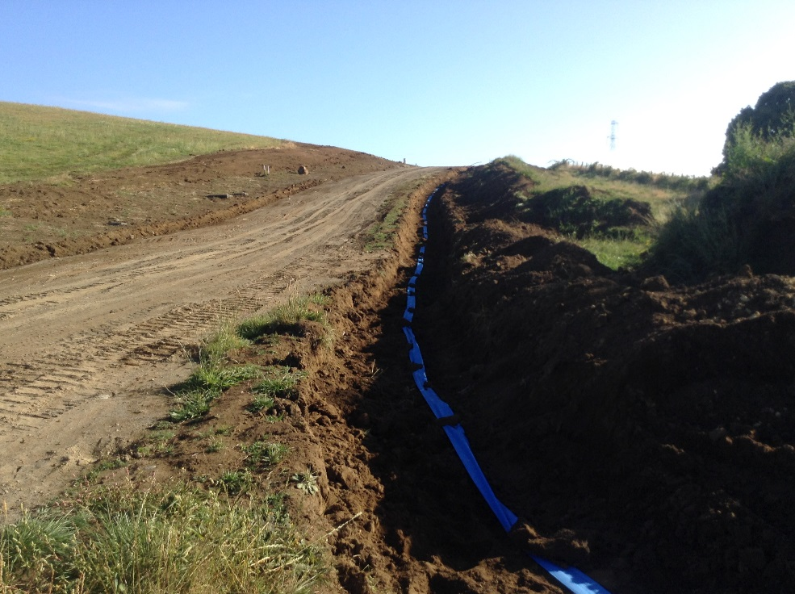 |  | 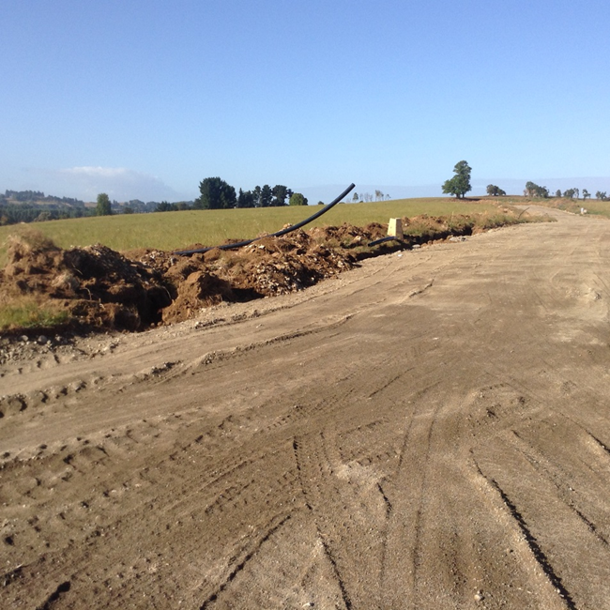
Fotografía 7. | Fecha: 19-02-2021 | Fotografía 8. | Fecha: 19-02-2021
Descripción del medio de prueba: Camino interior cuyas cabecera son las parcelas 58 y 47 tomado como alternativa para acceder al Sitio Prioritario N° 035 dado lo indicado en fotografías 5 y 6 (Ver imagen 1), obsérvese la cinta de color azul al interior de la canalización con montículos de tierra a su costado. |  | Descripción del medio de prueba: Al fondo (flecha rojo oscuro) se indica la parte bloqueada por montículos de material que impidieron tomar este camino como acceso al Sitio Prioritario N° 035.

Registros
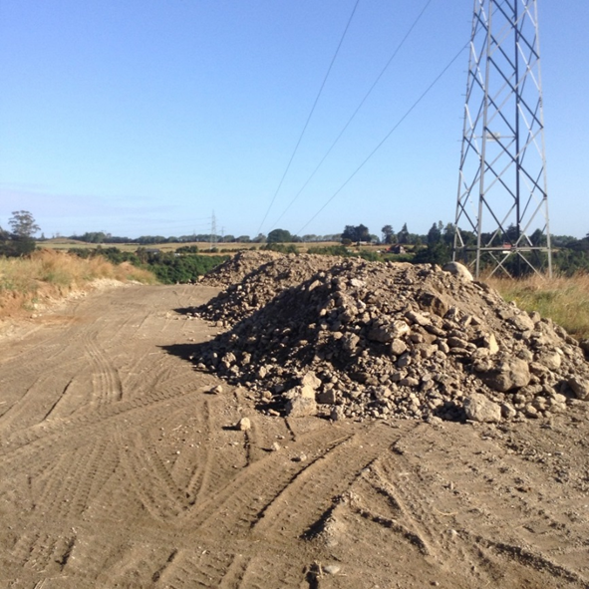 |  | 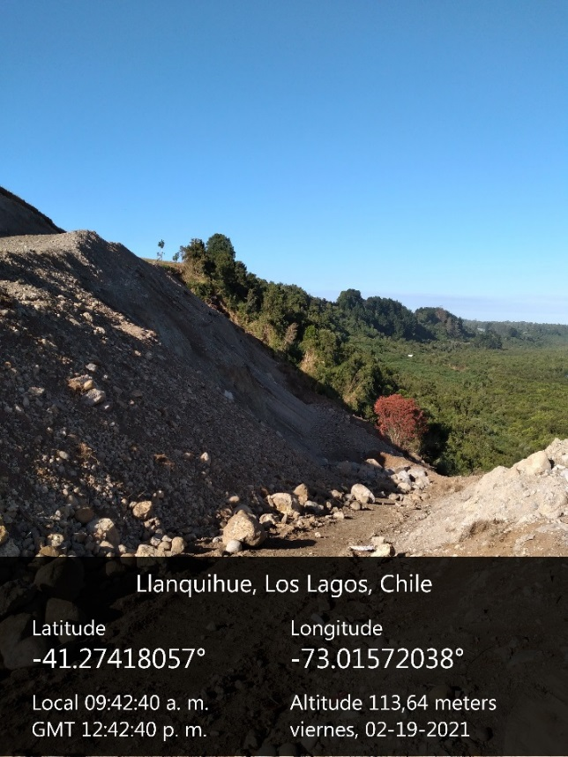
Fotografía 9. | Fecha: 19-02-2021 | Fotografía 10. | Fecha: 19-02-2021
Descripción del medio de prueba: Montículos de material en el sector de las torres de alta tensión en camino interior que conduce hacia Sitio Prioritario N° 035. |  | Descripción del medio de prueba: Sitio Prioritario N° 035 sin intervención por parte de maquinaria al momento de la inspección ambiental, tal como se constató en actividad del 05 de febrero de 2021.
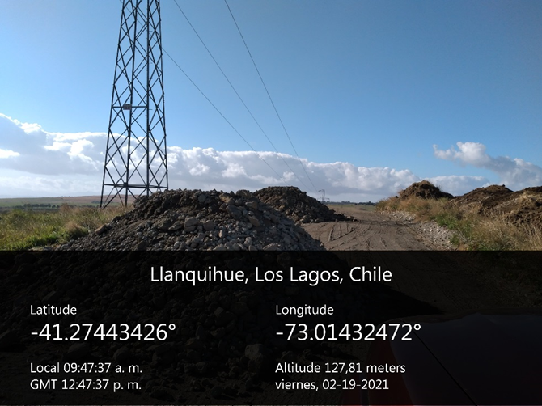 |  | 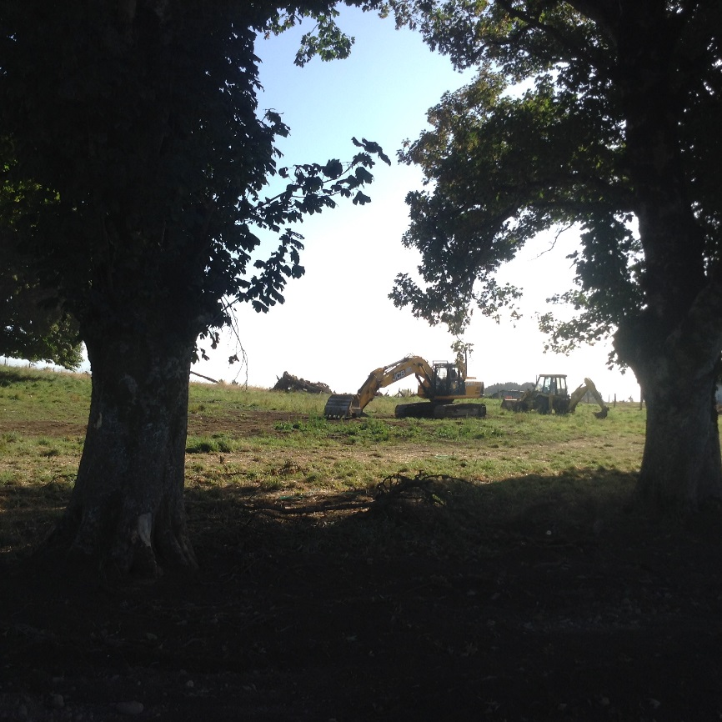
Fotografía 11. | Fecha: 19-02-2021 | Fotografía 12. | Fecha: 19-02-2021
Descripción del medio de prueba: Montículos de material en el sector de las torres de alta tensión en camino que viene desde el Sitio Prioritario N° SP-035. |  | Descripción del medio de prueba: Máquinas estacionadas, en sector cercano a casa del cuidador.

Registros
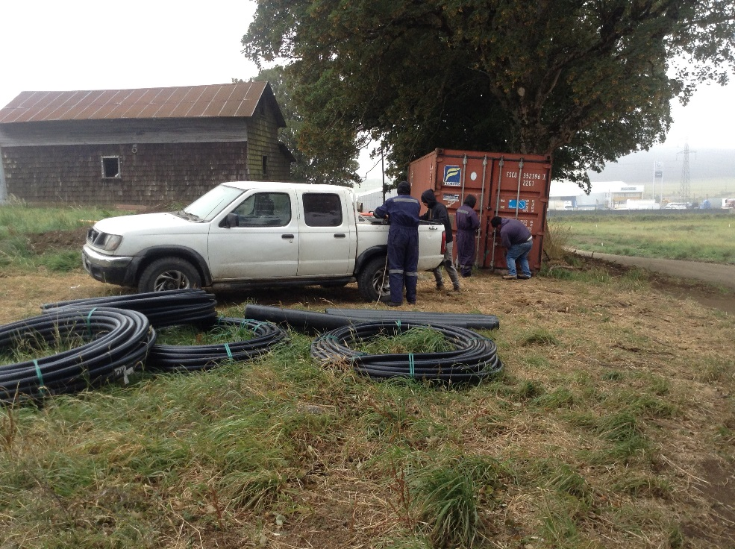 |  | 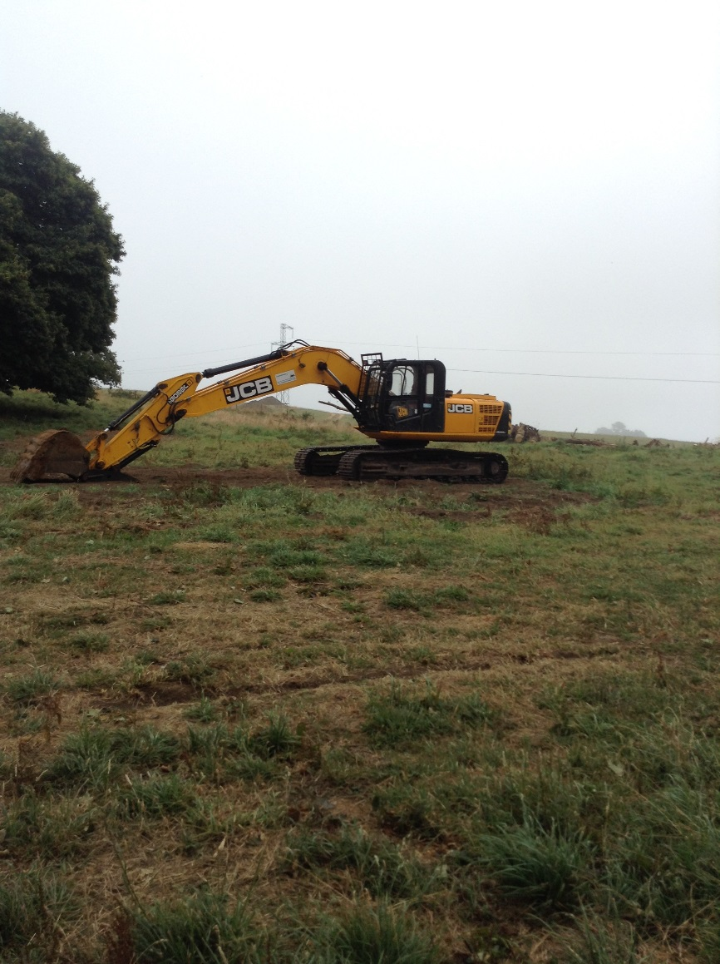
Fotografía 13. | Fecha: 25-02-2021 | Fotografía 14. | Fecha: 25-02-2021
Descripción del medio de prueba: Personal de la empresa SIP retirando material desde contenedor de su propiedad. |  | Descripción del medio de prueba: Máquina estacionada, en sector cercano a casa del cuidador.
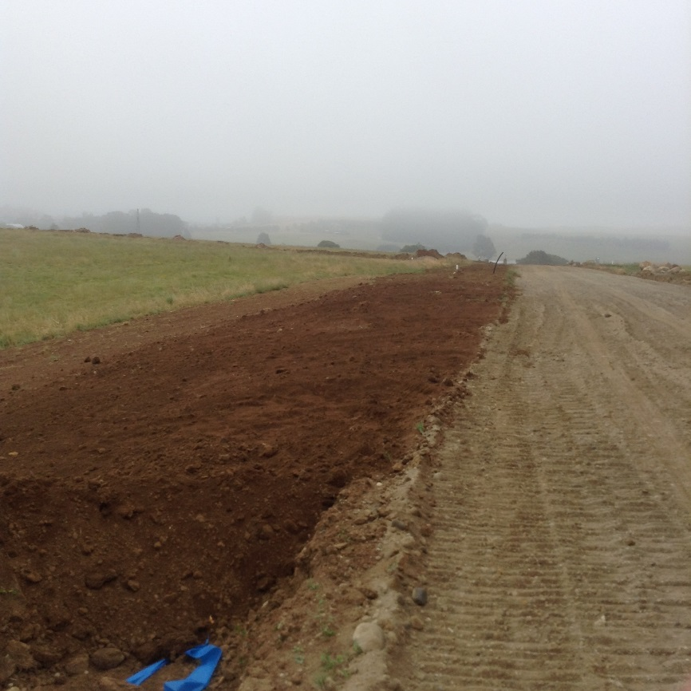 |  | 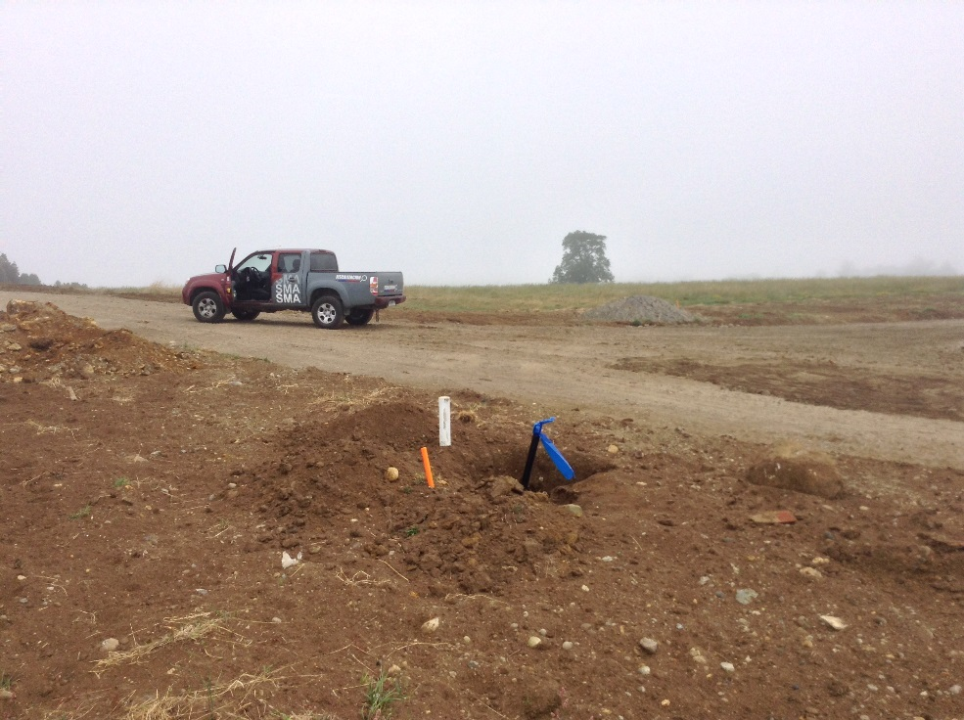
Fotografía 15. | Fecha: 25-02-2021 | Fotografía 16. | Fecha: 25-02-2021
Descripción del medio de prueba: Se observa la canalización subterránea del agua de la fotografía n° 3 del 19 de febrero de 2021, tapada completamente con la tierra que se encontraba al costado de dicha canalización, nótese también la huella de la retroexcavadora sobre la carpeta del camino. |  | Descripción del medio de prueba: Acceso al camino interior de la fotografía n° 6 del 19 de febrero de 20121 despejado incluyendo el tramo de camino que corresponde a la canalización subterránea del agua (línea segmentada de color amarillo).

Registros
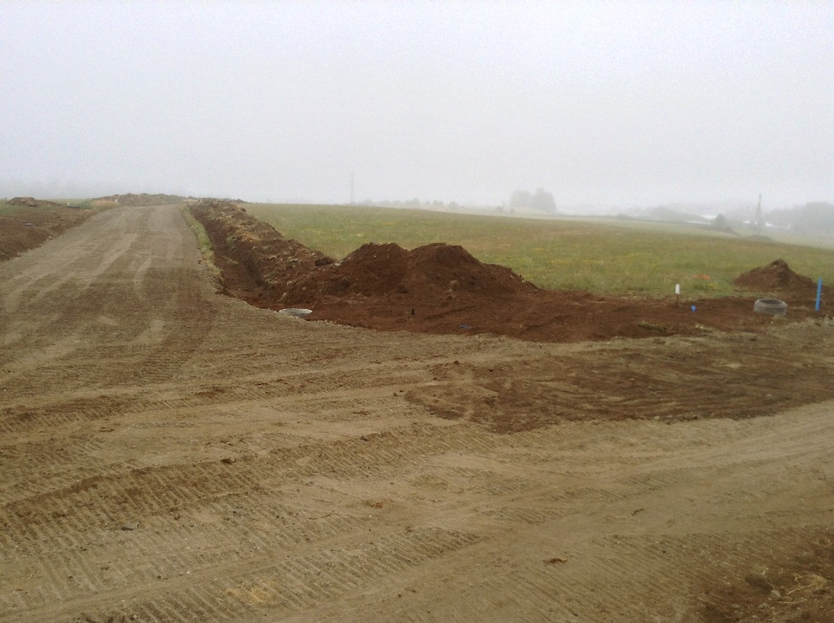 |  | 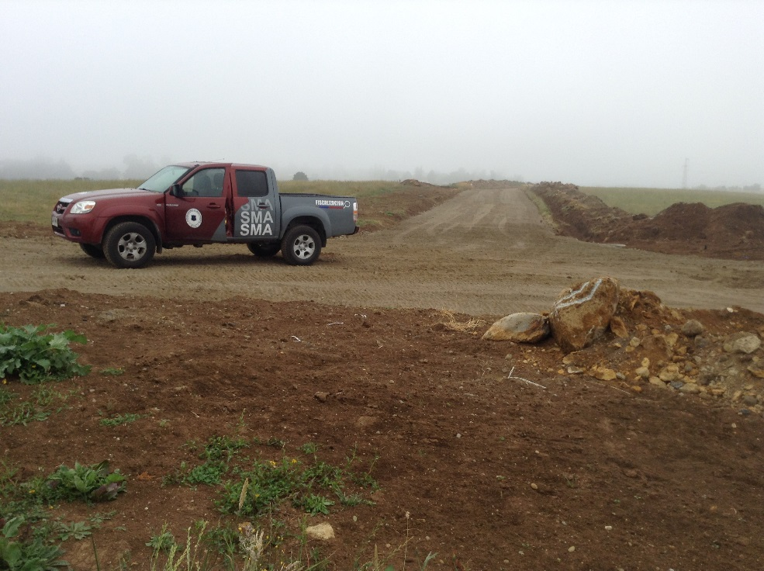  Parcela 59  Parcela 18
Fotografía 17. | Fecha: 25-02-2021 | Fotografía 18. | Fecha: 25-02-2021
Descripción del medio de prueba: Nótese la huella de retroexcavadora, de data reciente, en la carpeta del camino. |  | Descripción del medio de prueba: Eje de camino despejado, respecto de la actividad del 19 de febrero de 2021, cuyas cabeceras son las parcelas 18 y 59 (Ver imagen 1).
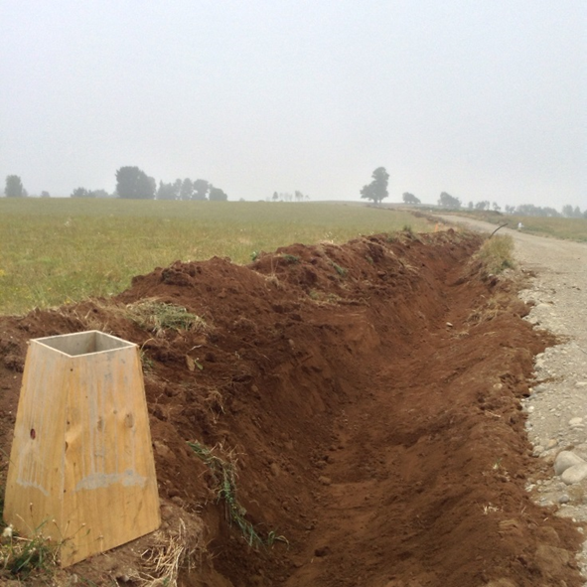 |  | 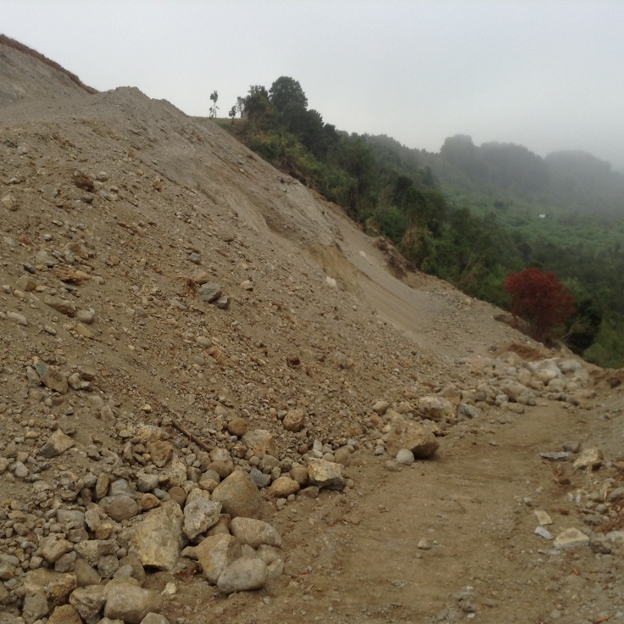
Fotografía 19. | Fecha: 25-02-2021 | Fotografía 20. | Fecha: 25-02-2021
Descripción del medio de prueba: Canalización subterránea de agua. |  | Descripción del medio de prueba: Sitio Prioritario N° 035 sin intervención por parte de maquinaria al momento de la inspección ambiental, tal como se constató en actividad del 19 de febrero de 2021.

Registros
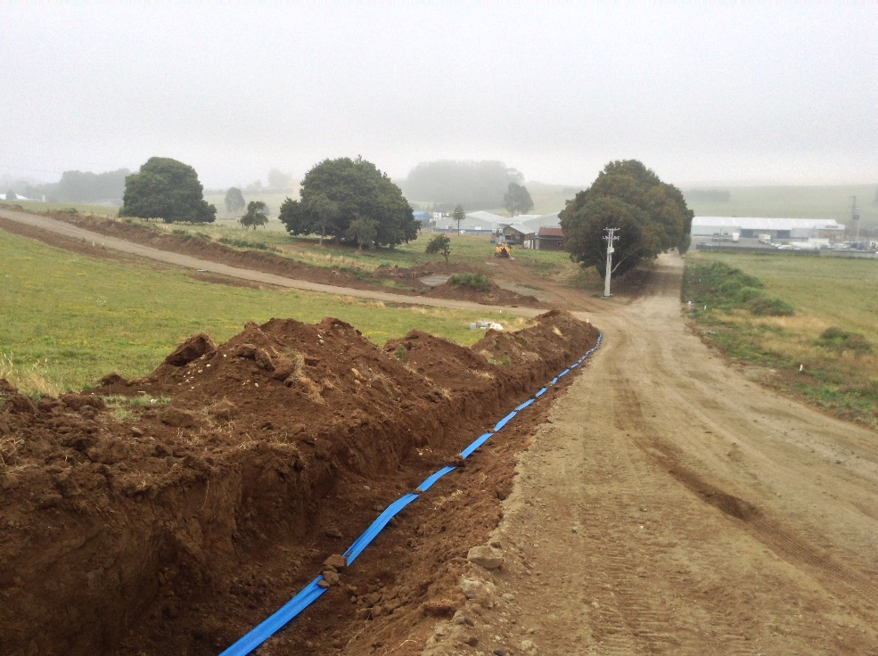  Parcela 58 |  | 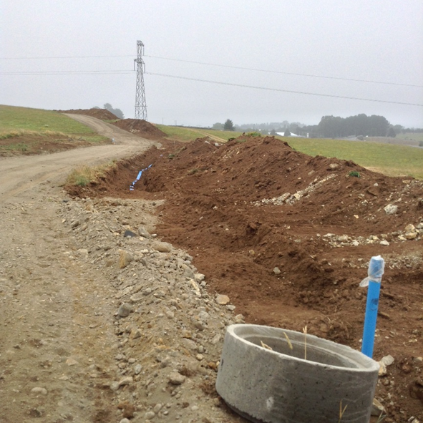
Fotografía 21. | Fecha: 25-02-2021 | Fotografía 22. | Fecha: 25-02-2021
Descripción del medio de prueba: Canalización subterránea de agua lado parcela 58 (Ver imagen 1). |  | Descripción del medio de prueba: Canalización subterránea del agua de la fotografía n° 7 del 19 de febrero de 2021, tapada con la tierra que se encontraba al costado de dicha canalización.

Registros
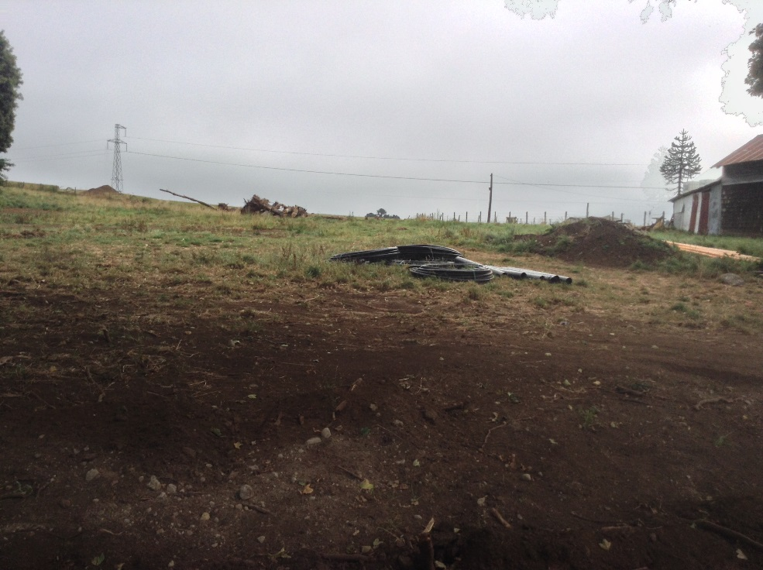 |  | 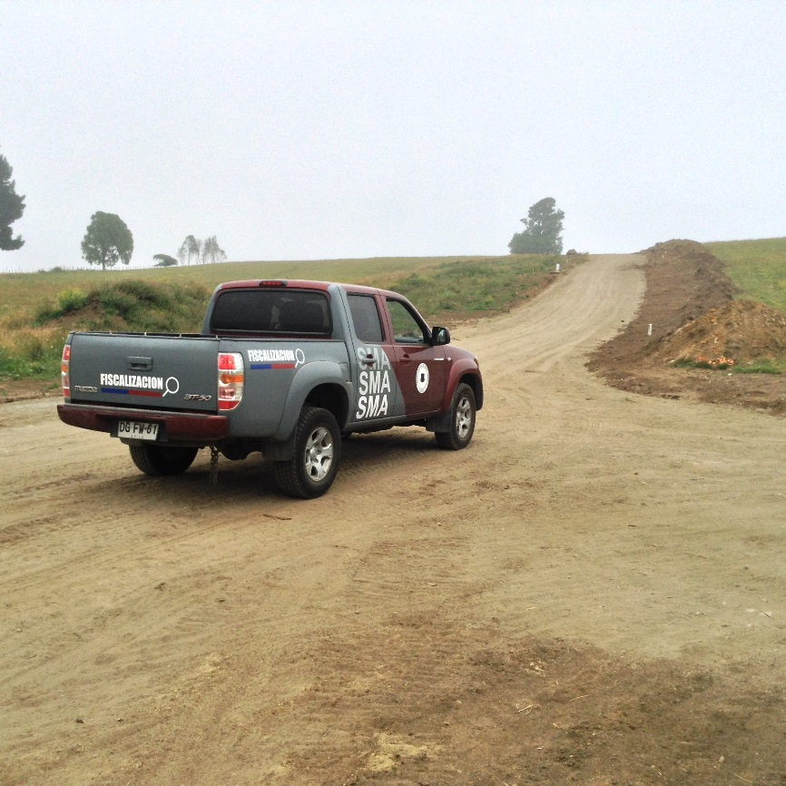  Parcela 58
Fotografía 23. | Fecha: 02-03-2021 | Fotografía 24. | Fecha: 02-03-2021
Descripción del medio de prueba: No hay maquinarias en el sector cercano a la casa del cuidador del predio. |  | Descripción del medio de prueba: Canalización subterránea del agua de la fotografía n° 21 del 25 de febrero de 2021, tapada completamente con la tierra que se encontraba al costado de dicha canalización.
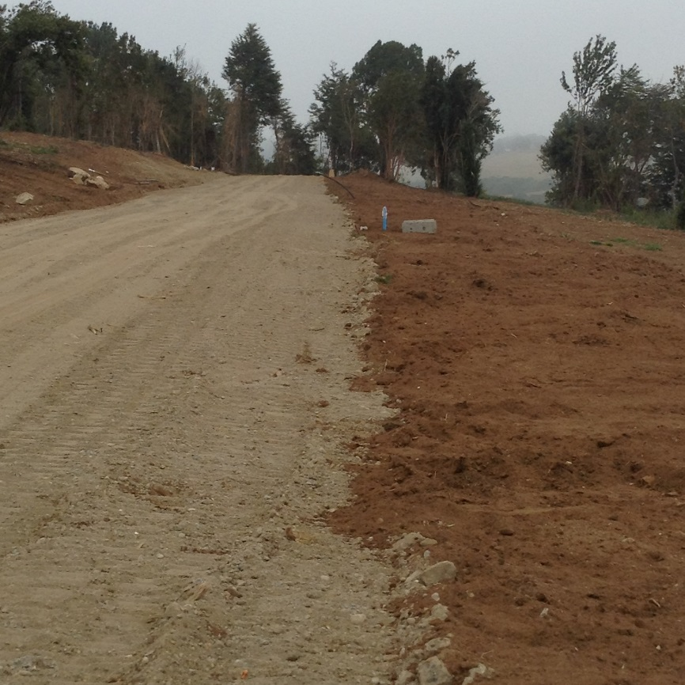 |  | 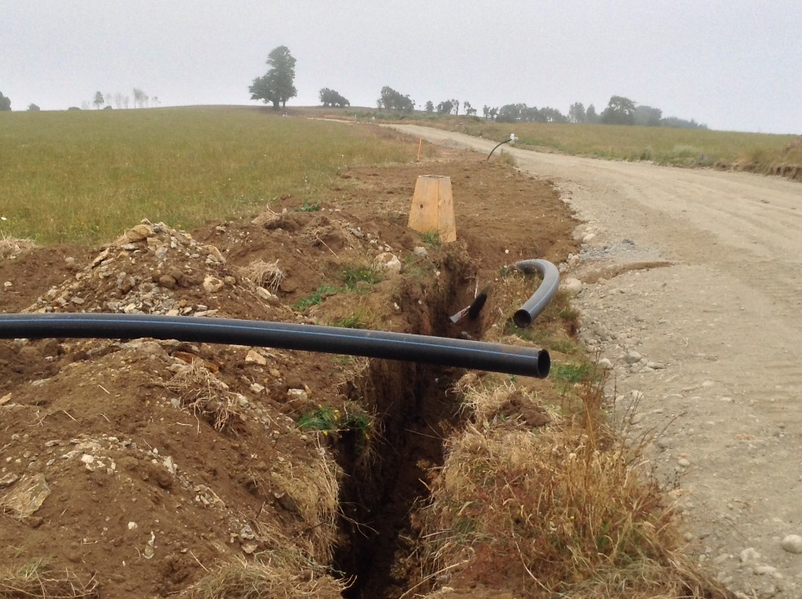
Fotografía 25. | Fecha: 02-03-2021 | Fotografía 26. | Fecha: 02-03-2021
Descripción del medio de prueba: Se observa la canalización subterránea del agua de la fotografía n° 2 del 19 de febrero de 2021, tapada completamente con la tierra que se encontraba al costado de dicha canalización, nótese también la huella de la retroexcavadora sobre la carpeta del camino. |  | Descripción del medio de prueba: Canalización subterránea del agua de la fotografía n° 19 del 25 de febrero de 2021, tapada con la tierra que se encontraba al costado de dicha canalización.

Registros
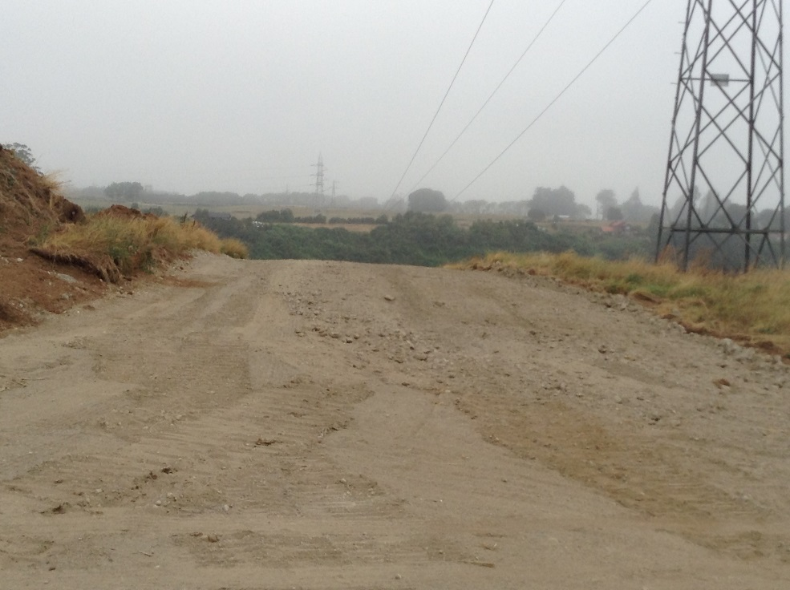 |  | 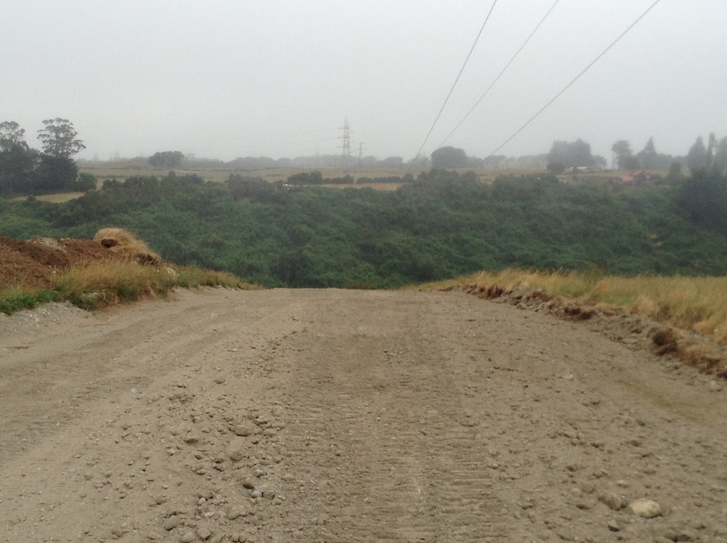
Fotografía 27. | Fecha: 02-03-2021 | Fotografía 28. | Fecha: 02-03-2021
Descripción del medio de prueba: Los montículos de material constatados en la actividad de inspección del 19 de febrero de 2021 no se observan ya que fueron incorporados como parte del camino, sector de las torres de alta tensión, que conduce al Sitio Prioritario. |  | Descripción del medio de prueba: Huella de la retroexcavadora marcada en la carpeta del camino en el sector de las torres de alta tensión.
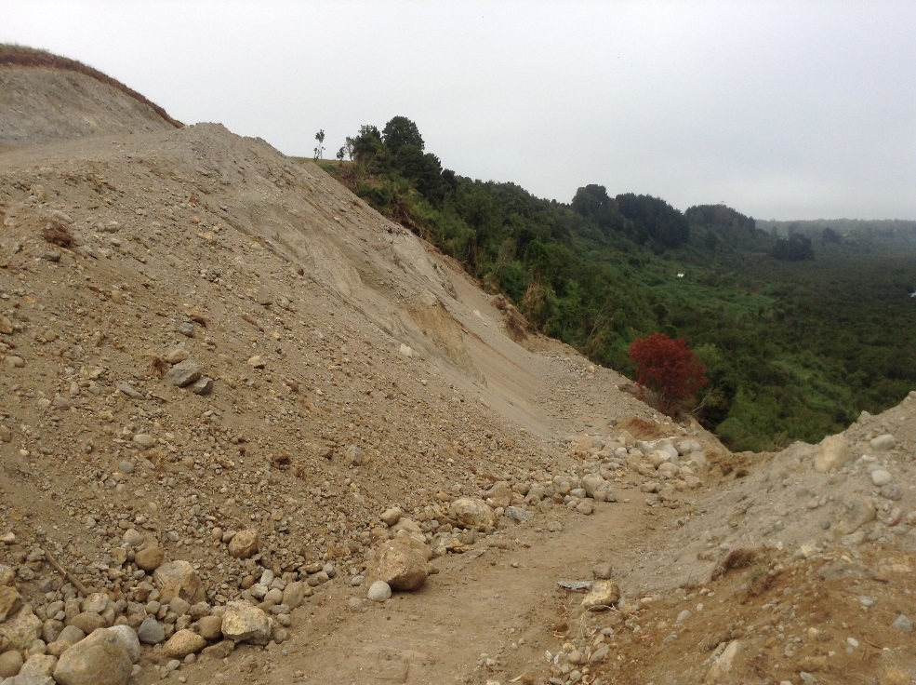 |  | 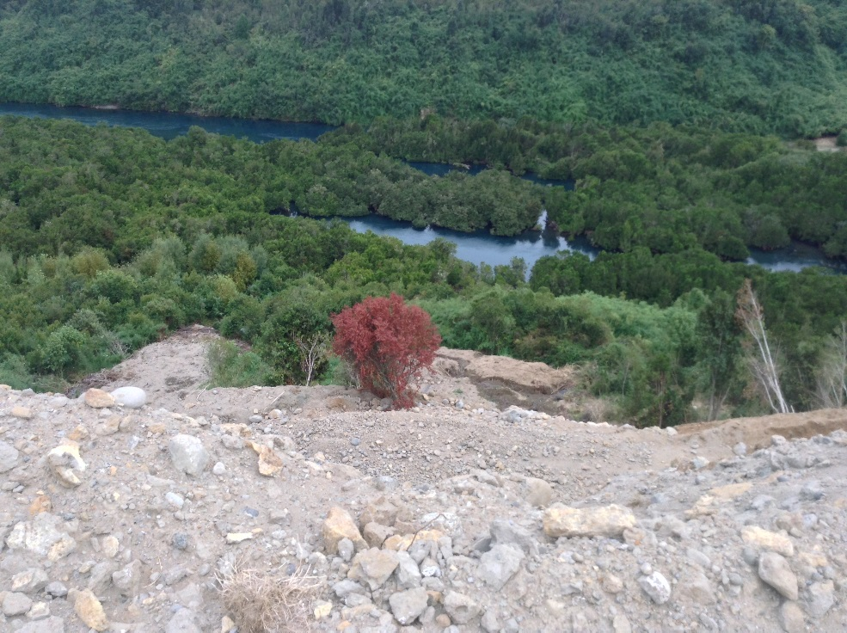
Fotografía 29. | Fecha: 02-03-2021 | Fotografía 30. | Fecha: 02-03-2021
Descripción del medio de prueba: Sitio Prioritario N° 035 sin intervención por parte de maquinaria al momento de la inspección ambiental, tal como se constató en actividad del 19 y 25 de febrero de 2021. |  | Descripción del medio de prueba: Sitio Prioritario N° 035, al fondo río Maullín.

CONCLUSIÓN

En consideración a los hechos constatados e indicados en el punto anterior, se verifican los siguientes hallazgos:

N° | Medida asociada | Hallazgos
1 | Detención total del funcionamiento de las instalaciones, a la sociedad Alto Maullín SpA., RUT N° 77.016.442-7, respecto del proyecto de loteo “Alto Maullín”, ubicado a 5 km de la ciudad de Puerto Varas, en el sector Línea Nueva, Ruta V-580, kilómetro 0,58 y a unos 2 km de la ciudad de Llanquihue, por un plazo de 15 (quince) días hábiles. contados desde la notificación de la presente resolución.  Medida asociada.  Detención total del funcionamiento de las instalaciones, a la sociedad Alto Maullín SpA., RUT N° 77.016.442-7, respecto del proyecto de loteo “Alto Maullín”, ubicado a 5 km de la ciudad de Puerto Varas, en el sector Línea Nueva, Ruta V-580, kilómetro 0,58 y a unos 2 km de la ciudad de Llanquihue, por un plazo de 15 (quince) días hábiles. contados desde la notificación de la presente resolución.  Requerimiento de información.  En un plazo de 5 días hábiles, contados desde el vencimiento del plazo de las medidas ordenadas en el resuelvo anterior, Alto Maullín SpA deberá presentar un reporte de cumplimiento de la misma, que acredite la paralización de las obras, mediante un set de 66 fotografías fechadas y georreferenciadas (parcelas 1 a la 66), un recorrido georreferenciado con fotografías fechadas cada 200 metros de las canalizaciones subterráneas asociadas a electricidad y agua, y fotografías fechadas y georreferencias del sector intervenido en el Sitio Prioritario N° 035, las que deberán generarse durante el primer y último día de vigencia de la medida.  Además, se deberá contar con una certificación notarial de dicho estado, que deberá obtenerse cada 5 días hábiles mientras se encuentre vigente la detención de funcionamiento.  Dicho reporte, atendiendo la contingencia suscitada con el brote de COVID-19, debe ser remitido desde una casilla valida al correo electrónico oficinadepartes@sma.gob.cl, entre las 09:00 y 13:00 horas del día, en el asunto indicar "REPORTE MP ALTO MAULLIN". En caso de contar con un gran volumen de antecedentes, se solicita indicar un hipervínculo de Google Drive, junto con el nombre completo, teléfono de contacto y correo electrónico del encargado, con el objeto de poder contactarlo de inmediato, en caso de existir algún problema con la descarga de los documentos.  Adicionalmente, si dentro de la información remitida, se encuentran antecedentes en formatos .kmz, .gpx, .shp, .xls, .doc, .jpg, entre otros, que permitan la visualización de imágenes y el manejo de datos, deberá entregarse un duplicado de la misma, en una copia en PDF (.pdf). En el caso de mapas, se requiere que, además de ser entregados en uno de los formatos originales anteriormente señalados, estos sean ploteados, y ser remitidos también en duplicados, formato PDF (.pdf). | Alto Maullín SpA no implementó la detención total del proyecto de loteo “Alto Maullín” ordenada mediante la Resolución Exenta N° 310/2021 además de no entregar la totalidad de información solicitada en el marco del Resuelvo Segundo de la citada Resolución.  Actividades de inspección ambiental  Se constató en actividades de terreno que durante el período de vigencia de la citada resolución el Titular efectúo trabajos asociados a la canalización subterránea del agua, uso de maquinaria para tapar con tierra las canalizaciones subterráneas del agua después de ejecutados los trabajos, remover material e incorporarlo como estabilizado en el camino en el sector de las torres de alta tensión y también para despejar acceso a camino bloqueado en la actividad del 19 de febrero de 2021.  Examen de información  Respecto del reporte de cumplimiento entregado con fecha 19 de marzo de 2021 por parte de Alto Maullín SpA se constató que no se entregaron el recorrido georreferenciado con fotografías fechadas cada 200 metros de las canalizaciones subterráneas asociadas a electricidad y agua; y las fotografías fechadas y georreferencias del sector intervenido en el Sitio Prioritario N° SP-035, en ambos casos para el primer y último día de la vigencia de la medida tal como se estableció en el Resuelvo Segundo de la Res. Ex. N° 310/2021.  Del mismo modo el set de 66 fotografías solo se entregó georreferenciado, sin la data de las fotografías lo cual no permitió establecer si eran del primer o último día de la vigencia de la medida.

ANEXOS

N° Anexo | Nombre Anexo
1 | Acta de Inspección Ambiental de fecha 19 de febrero de 2021
2 | Acta de Inspección Ambiental de fecha 25 de febrero de 2021
3 | Acta de Inspección Ambiental de fecha 02 de marzo de 2021
4 | Res. Ex. N° 310/2021, Ordena Medidas que Indica
5 | Res. Ex. N° 646 del 17 de marzo de 2021
6 | Carta Alto Maullín SpA del 19 de marzo de 2021  Set de 66 fotografías georrefenciadas  Set de fotografías con recorrido de caminos existentes, generadas durante el primer y último día de vigencia de la medida provisional  Certificación notarial de fecha 18 de marzo de 2021  Carta enviada por la Constructora Stange Hermanos Ltda a Alto Maullín SpA., con fecha 17 de febrero de 2021  Informe de la Constructora Stange Hermanos Ltda

